Pielikums
Ministru kabineta noteikumu projekta „Jaunuzņēmumu darbības vērtēšanas komisijas nolikums” sākotnējās ietekmes novērtējuma ziņojumam (anotācijai)

Komisijas, komisijas sekretariāta un administrējošās iestādes
sadarbības shēma
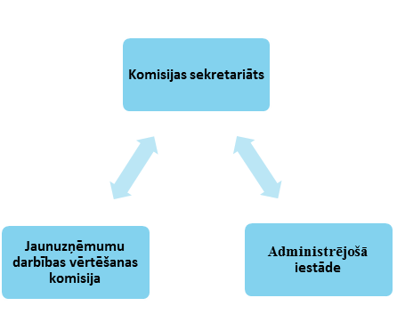
Administrējošās iestādes uzdevumi (papildus noteikti atsevišķos Ministru kabineta noteikumos, kas izdoti saskaņā ar likuma 13.panta otrās daļas deleģējumu):
- komunikācija ar jaunuzņēmumu un riska kapitāla investoru par pieteikuma iesniegšanu;
- izskata jaunuzņēmumu un riska kapitāla investoru iesniegto dokumentāciju jaunuzņēmumu atbilstības noteikšanai atbalsta programmu izmantošanai un riska kapitāla investoru atbilstībai kvalifikācijas prasībām;
- atbalsta programmu periodā veic jaunuzņēmumu monitoringu (kontroli/uzraudzību), lai sekotu līdzi vai nav iestājušies apstākļi kā rezultātā jaunuzņēmums zaudē atbalsta programmas izmantošanas tiesības;
- kontrolē vai nav iestājušies apstākļi kā rezultātā kvalificēta riska kapitāla investori būtu izslēdzami no attiecīgā saraksta;
- atbalsta programmu perioda beigās nosaka jaunuzņēmumam faktiski piešķirto de minimis atbalsta apmēru, veic de minimis sliekšņa uzskaiti u.c. pienākumus, kas noteikti Ministru kabineta noteikumos par atbalsta programmu administrēšanu.

Komisijas uzdevumi noteikti “Jaunuzņēmumu darbības atbalsta likuma” 15.panta pirmajā daļā:
- pieņemt lēmumu par atbalsta programmas piešķiršanu vai atteikumu piešķirt to jaunuzņēmumam, kā arī atcelt lēmumu par atbalsta programmas piešķiršanu,
- pieņemt lēmumu par investora atbilstību vai neatbilstību likumā noteiktajiem riska kapitāla investoru kvalifikācijas nosacījumiem un attiecīgi iekļaušanu vai neiekļaušanu kvalificētā riska kapitāla investora sarakstā, kā arī lēmumu par investora izslēgšanu no minētā saraksta.
Komisija ņem vērā administrējošās iestādes sagatavotos atzinumus (noteikumu projekta 9.3. apakšpunkts).

Komisijas sekretariāta uzdevumi:
- nodrošināt komisijas un administrējošās iestādes savstarpējo komunikāciju (Noteikumu projekta 9.1.3., 9.3., 9.7. apakšpunkti),
- sniegt komisijas darbā tehnisko atbalstu (Noteikumu projekta (9.1.1., 9.1.2., 9.2. apakšpunkti),
- informēt adresātu un VID par komisijas lēmumu (Noteikumu projekta 9.4.apakšpunkts),
- izveidot, uzturēt un publicēt komisijas sekretariāta tīmekļvietnē atbalstīto jaunuzņēmumu reģistru un kvalificēto riska kapitāla investoru sarakstu (Noteikumu projekta 9.5., 9.6. apakšpunkti).

Ministru prezidenta biedrs,
ekonomikas ministrs A.Ašeradens

Vīza:
Valsts sekretārs J.Stinka

27.12.2016. 12:56
285
L.Aršauska
67013238
Linda.Arsauska@em.gov.lv

